Resolución del Pleno del Instituto de Transparencia, Acceso a la Información Pública y Protección de Datos Personales del Estado de México y Municipios, con domicilio en Metepec, Estado de México; de fecha siete (07) de septiembre de dos mil veintidós.

VISTO el expediente electrónico formado con motivo del recurso de revisión 02053/INFOEM/IP/RR/2022, promovido por XXXXX XXXX XXXX, a quien en lo sucesivo se le identificará como EL RECURRENTE, en contra de la respuesta del Organismo Público Descentralizado de Agua Potable Alcantarillado y Saneamiento de Chimalhuacán, en lo sucesivo el SUJETO OBLIGADO, se procede a dictar la presente resolución, con base en los siguientes:

ANTECEDENTES

- El día veinticuatro (24) de enero de dos mil veintidós, se presentó ante el SUJETO OBLIGADO vía Sistema de Acceso a la Información Mexiquense (SAIMEX), la solicitud de información pública registrada con el número 00004/OASCHIMAL/IP/2022; mediante las cuales se solicitó la siguiente información:

" Nómina de trabajadores 2022 Documento donde se aprueban tarifas de cobro Sueldo del director y los jefes de área y departamentos "

- Se eligió como modalidad de entrega de la información: A través del SAIMEX.

- El catorce (14) de febrero de dos mil veintidós, el SUJETO OBLIGADO, solicitó una prórroga de siete (7) días hábiles más, para dar atención a la solicitud de información.

- En fecha veinticuatro (24) de febrero de dos mil veintidós, el SUJETO OBLIGADO dio respuesta a través del archivo electrónico de nombre RESPUESTA AL RECURRENTE.pdf, cuyo contenido grosso modo es el siguiente:



- El veintiocho (28) de febrero de dos mil veintidós, el particular interpuso el recurso de revisión en contra de la respuesta, en el que se establecieron las siguientes razones o motivos de inconformidad:

- Acto impugnado: “No se entregó la información solicitada, piden una prórroga con un oficio mal elaborado dónde piden y sesionan y aprueban la misma, y la última respuesta dicen que no es posible entregar la información, cuando es información pública. No se entrega lo que se solicita”

- Razones o Motivos de inconformidad: “No se entrega la información solicitada,”

- Asimismo, adjunto el escrito de prorroga emitido por el SUJETO OBLIGADO.

- La Comisionada Ponente con fundamento en lo dispuesto por el artículo 185 fracción II de la ley de la materia, a través del acuerdo de admisión de fecha cuatro (4) de marzo del año en curso, puso a disposición de las partes el expediente electrónico vía SAIMEX a efecto de que en un plazo máximo de siete días manifestaran lo que a su derecho conviniera, ofrecieran pruebas y alegatos según corresponda a los casos concretos, y el SUJETO OBLIGADO presentará el Informe Justificado procedente.

- El SUJETO OBLIGADO en fecha cinco (5) de abril del año en curso, rindió su informe justificado, el cual fue puesto a disposición del particular mediante acuerdo de fecha treinta (30) de agosto de dos mil veintidós. Por su parte EL PARTICULAR adjunto en calidad de manifestaciones, los archivos de prorroga y respuesta emitidos por el SUJETO OBLIGADO en fecha veintidós (22) y veintitrés (23) de marzo de dos mil veintidós.

- Este organismo garante no pasa por alto justificar, que la dilación en la resolución del presente asunto encuentra justificación en el alto número de recursos de revisión recibidos dentro del primer semestre del año dos mil veintidós, que, en comparación con los recibidos el año pasado dentro del mismo periodo, se ha incrementado aproximadamente un 400% el número de medios de impugnación que deben resolverse por este Instituto, circunstancia atípica que ha rebasado las capacidades técnicas y humanas del personal encargado de la proyección de las resoluciones a dichos medios de impugnación.

- Por ello, es menester precisar que, si bien se ha excedido el plazo para resolver el presente medio de impugnación, de conformidad con la ley de la materia, dicha dilación es de carácter excepcional y se encuentra justificada en los elementos para medir la razonabilidad del plazo de resolución de asuntos conforme a los parámetros establecidos por diversos órganos jurisdiccionales federales, aplicables también en procedimientos análogos, como el que nos ocupa.

- Así, en términos de lo que establecen los artículos 8.1 y 25 de la Convención Americana sobre Derechos Humanos, los recursos deben ser sencillos y resolverse en el menor tiempo posible, tomando en consideración la dilación total del procedimiento; esto es, en un plazo razonable.

- En ese sentido, el legislador fijó los términos procesales en las leyes, de manera general, sin que pudiera prever la variada gama de casos que son resueltos por los órganos jurisdiccionales o cuasi jurisdiccionales, tanto por la complejidad de los hechos, como por el número de casos que conocen.

- Por ello, excepcionalmente, si un asunto es resuelto con posterioridad a los plazos señalados por la norma debe analizarse la razonabilidad de dicha dilación atendiendo a los siguientes criterios:

- Complejidad del Asunto: La complejidad de la prueba, la pluralidad de sujetos procesales, el tiempo transcurrido, las características y contexto del recurso.

- Actividad Procesal del interesado. Acciones u omisiones del interesado.

- Conducta de la Autoridad: Las Acciones u omisiones realizadas en el procedimiento. Así como si la autoridad actuó con la debida diligencia.

d) La afectación generada en la situación jurídica de la persona involucrada en el proceso: Violación a sus derechos humanos.

- De modo que, cuando se trate de un asunto excepcional, por alguna o todas las características mencionadas o bien, cuando el ingreso de asuntos al órgano jurisdiccional o cuasi jurisdiccional respectivo supere notoriamente al que podría considerarse normal, debe concluirse que es una excluyente de responsabilidad en relación con la actuación del funcionario, como ha acontecido en el caso que nos ocupa.

- Argumento que encuentra sustento en la jurisprudencia P./J. 32/92 emitida por el Pleno de la Suprema Corte de Justicia de la Nación de rubro “TÉRMINOS PROCESALES. PARA DETERMINAR SI UN FUNCIONARIO JUDICIAL ACTUÓ INDEBIDAMENTE POR NO RESPETARLOS SE DEBE ATENDER AL PRESUPUESTO QUE CONSIDERÓ EL LEGISLADOR AL FIJARLOS Y LAS CARACTERÍSTICAS DEL CASO.”, visible en la Gaceta del Seminario Judicial de la Federación con el registro digital 205635.

- Razones por las cuales cabe concluir que, la resolución al recurso de revisión se solventa hasta esta fecha, debido a que existe una excesiva carga de trabajo en desproporción a la capacidad de los recursos materiales y humanos con que cuenta este Instituto para atender la enorme demanda de usuarios que acuden para que se les garantice su Derecho de acceso a la información Pública y Protección de Datos Personales, aunado a la complejidad de los hechos a los que se refieren, así como al volumen del expediente, la extensión de los escritos y pruebas aportadas y desahogadas por las partes; lo que impide la tramitación de los recursos dentro de los términos legales previamente establecidos por la Ley, por tratarse de causas de fuerza mayor.

- Por ello, este organismo garante comprometido con la tutela de los derechos humanos confiados, señala que este exceso del plazo legal para resolver el presente asunto, resulta de carácter excepcional.

- Al respecto, también son de considerar los criterios sostenidos por el Cuarto Tribunal Colegiado en Materia Administrativa del Primer Circuito, cuyos rubros y datos de identificación son los siguientes:

“PLAZO RAZONABLE PARA RESOLVER. DIMENSIÓN Y EFECTOS DE ESTE CONCEPTO CUANDO SE ADUCE EXCESIVA CARGA DE TRABAJO.” consultable en el Seminario Judicial de la Federación y su gaceta, con el registro digital 2002351.

“PLAZO RAZONABLE PARA RESOLVER. CONCEPTO Y ELEMENTOS QUE LO INTEGRAN A LA LUZ DEL DERECHO INTERNACIONAL DE LOS DERECHOS HUMANOS.”, visible en el Seminario Judicial de la Federación y su gaceta, con el registro digital 2002350.

- Mediante acuerdos de fecha cinco (05) de septiembre de dos mil veintidós, se decretó el cierre de instrucción, posteriormente se amplió el termino para resolver; por lo que no habiendo más que hacer constar, y ---------------------------------------------

CONSIDERANDO

PRIMERO. De la competencia

- El Instituto de Transparencia, Acceso a la Información Pública y Protección de Datos Personales del Estado de México y Municipios, es competente para conocer y resolver el presente recurso de revisión interpuesto por la parte recurrente, conforme a lo dispuesto en los artículos 6°, apartado A, de la Constitución Política de los Estados Unidos Mexicanos; 5°, párrafos trigésimo, trigésimo primero y trigésimo segundo, fracciones I, II, III, IV y V de la Constitución Política del Estado Libre y Soberano de México; 1°, 8°, 9°, 10, 37 y 42, fracciones I, II y III, de la Ley General de Transparencia y Acceso a la Información Pública; 1°, 2°, fracciones II y IV; 13, 29, 36, fracciones I y II; 176, 178, 179, 181 párrafo tercero, 185, 188 y 189 de la Ley Transparencia y Acceso a la Información Pública del Estado de México y Municipios; 7°, 9°, fracciones I y XXIV y 11 del Reglamento Interior del Instituto de Transparencia, Acceso a la Información Pública y Protección de Datos Personales del Estado de México y Municipios.

SEGUNDO. De la oportunidad y procedencia.

- El medio de impugnación fue presentado a través del SAIMEX, en el formato previamente aprobado para tal efecto y dentro del plazo legal de quince días hábiles otorgados; para el caso en particular es de señalar que el SUJETO OBLIGADO entregó su respuesta el veinticuatro (24) de febrero de dos mil veintidós, de tal forma que el plazo para interponer el recurso de revisión transcurrió del día veinticinco (25) de febrero al ocho (08) de marzo de dos mil veintidós; en consecuencia, el ahora RECURRENTE presentó su inconformidad el día veintiocho (28) de febrero de dos mil veintidós; es decir dentro del plazo legalmente establecido para tal efecto.

- Por otro lado, de la revisión al expediente electrónico del SAIMEX se desprende que la parte solicitante en ejercicio de su derecho de acceso a la información pública en el expediente que se revisa, tanto en la solicitud de información como en el recurso de revisión no proporciona su nombre completo para que sea identificado, ni se tiene la certeza sobre su identidad; sin embargo, es importante señalar también que el nombre de los solicitantes y recurrentes no es requisito indispensable para la tramitación del acto procesal específico en materia de acceso a la información, ello en estricto apego al numeral 155 párrafo tercero de la Ley de la materia, en concatenación con el 180 del mismo ordenamiento.

- Esto es así, ya que de conformidad con los artículos 6, Apartado A, fracciones III y IV de la Constitución Política de los Estados Unidos Mexicanos y 5 párrafos quince, dieciséis y diecisiete, fracciones I, III, IV y V de la Constitución Política del Estado Libre y Soberano de México, se establece que toda persona, sin necesidad de acreditar interés alguno o justificar su utilización, tendrá acceso gratuito a la información pública, a sus datos personales o a la rectificación de éstos, además de que se establecerán mecanismos de acceso a la información y procedimientos de revisión expeditos que se sustanciarán ante los organismos autónomos especializados e imparciales que establece la Constitución Federal y local.

- Por lo cual, de una interpretación sistemática, armónica y progresiva del derecho humano de acceso a la información pública se aprecia que toda persona, sin necesidad de acreditar interés alguno o justificar su utilización, deberá tener acceso a la información pública; es decir, dicho derecho fundamental exime a quien lo ejerce, de acreditar su legitimación en la causa o su interés en el asunto, lo que permite la posibilidad de que inclusive, la solicitud de acceso a la información pueda ser anónima o no contener un nombre que identifique al solicitante o que permita tener certeza sobre su identidad.

- En ese entendido, se omite un análisis más profundo en torno a los conceptos de interés jurídico y legitimación, debido a que se estima que a ningún efecto práctico conduciría, puesto que la propia estructura del derecho fundamental bajo análisis no lo exige.

- Por lo que el nombre del solicitando y recurrente no puede ser considerado un requisito indispensable de procedibilidad del recurso de revisión que nos ocupa, ya que el acceso a la información no está condicionado a acreditar algún interés ya sea jurídico o legítimo, máxime que es un elemento subsanable por este Órgano Resolutor.

- Asimismo, el escrito contiene las formalidades previstas por el artículo 180 último párrafo de la Ley de la materia actual, por lo que es procedente que este Instituto de Transparencia, Acceso a la Información Pública y Protección de Datos Personales del Estado de México y Municipios, conozca y resuelva el presente recurso.

TERCERO.Del planteamiento de la Litis.

- Se solicitó tener acceso, a la información que a continuación se desagrega:

- Nómina de trabajadores 2022;
- Documento donde se aprueban tarifas de cobro; y
- Remuneraciones del Director y jefes de área y departamentos.

- En respuesta, el SUJETO OBLIGADO señaló que no niega la información, no obstante, en el momento no le es posible entregar la información derivado del cambio de administración pública municipal; el particular inconforme con la respuesta interpuso recurso de revisión, señalando grosso modo, la inconformidad por el cambio de modalidad de entrega de la información.

- En dichas condiciones, la Litis a resolver en este recurso se circunscribe a determinar si se actualizan la causal de procedencia prevista en el artículo 179, fracción VIII de la Ley de Transparencia y Acceso a la Información Pública del Estado de México y Municipios; fracción que determina la hipótesis jurídica la notificación, entrega o puesta a disposición de información en una modalidad o formato distinto al solicitado; contexto del cual se dolió EL RECURRENTE al momento de interponer su inconformidad. De modo tal que el presente recurso de revisión se abocara en determinar si el SUJETO OBLIGADO con su respuesta ciertamente actualiza la causal de procedencia antes señalada. Así como comprobar si la respuesta emitida resulta congruente e integral en términos del artículo 11 de la ley de la materia.

CUARTO. Del estudio y resolución del asunto.

- Primeramente es menester precisar que este Órgano Garante parte del hecho que el Derecho de Acceso a la Información Pública, es un derecho humano reconocido en el Pacto de Derechos Civiles y Políticos en su artículo 19.2; en la Convención Americana sobre Derechos Humanos en su artículo 13.1; en el artículo sexto de la Constitución Política de los Estados Unidos Mexicanos y en el artículo quinto de la Particular del Estado de México, por lo que al respecto el SUJETO OBLIGADO debe ser cuidadoso del debido cumplimiento de las obligaciones constitucionales que se le imponen, en consecuencia, a todas las autoridades, en el ámbito de su competencia, según lo dispone el tercer párrafo del artículo primero de la Constitución Política de los Estados Unidos Mexicanos al señalar la obligación de “promover, respetar, proteger y garantizar los derechos humanos”, entre los cuales se encuentra dicho derecho.

- Por lo anterior, se deduce que el derecho de acceso a la información pública es un derecho humano convencional y constitucionalmente reconocido; en consecuencia, todas las autoridades en el ámbito de sus competencias, funciones y atribuciones tienen la obligación de respetarlo, protegerlo y garantizarlo.

- Así las cosas, podemos definir el Derecho de Acceso a la Información Pública como: La igualdad de oportunidades para recibir, buscar e impartir informaciónen posesión de cualquier autoridad, entidad, órgano y organismo de los poderes Ejecutivo, Legislativo y Judicial, órganos autónomos, partidos políticos, fideicomisos y fondos públicos, así como de cualquier persona física, moral o sindicato que reciba y ejerza recursos públicos o realice actos de autoridad en el ámbito federal, estatal y municipal,que se constituye como una herramienta fundamental para ejercer el control democrático de las gestiones estatales, de forma tal que puedan cuestionar, indagar y considerar si se está dando un adecuado cumplimiento a las funciones públicas, fomentando la transparencia de las actividades estatales y promoviendo la responsabilidad de los funcionarios sobre su gestión pública,que permite saber qué están haciendo los gobiernos por sus pueblos, sin lo cual la verdad languidecería y la participación en el gobierno permanecería fragmentada.

- Por otro lado, la Ley de Transparencia y Acceso a la Información Pública del Estado de México y Municipios, cuyo objeto es establecer principios, bases generales y procedimientos para tutelar y garantizar la transparencia y el derecho humano de acceso a la información pública en posesión de los sujetos obligados; en su artículo 176 establece que el recurso de revisión es la garantía secundaria mediante la cual se pretende reparar cualquier posible afectación al derecho de acceso a la información pública, siendo éste el medio a través del cual, este Órgano Garante después de realizar el análisis al procedimiento de acceso a la información, podrá determinar la posible afectación y, de ser el caso, ordenar la reparación a la violación del derecho en cuestión.

- Acotado lo anterior, es dable primeramente señalar, que de la respuesta entregada por el SUJETO OBLIGADO se desprenden diversos aspectos, el primero de ellos que el Organismo Público Descentralizado de Agua Potable Alcantarillado y Saneamiento de Chimalhuacán acepta expresamente que generó, posee y administra la información requerida en ejercicio de sus funciones de derecho público, tan es así que refiere expresamente que no la niega.

- Atento a lo anterior es que resultaría ocioso realizar un estudio pormenorizado de la fuente obligacional del SUJETO OBLIGADO, para determinar si genera, posee y administra la información, pues como ya se indicó, ya fue asumida.

- Seguidamente, en un hecho posterior a la interposición del recurso de revisión como lo es la etapa de manifestaciones, el SUJETO OBLIGADO remitió una serie de archivos con la finalidad de colmar las pretensiones del PARTICULAR, de la siguiente manera.

SOLICITUD DE INFORMACIÓN | RESPUESTA | CUMPLIMIENTO
Nómina de trabajadores 2022. | Se realizan una serie de argumentos de adecuación de la nómina por encontrarse “inflada”, lo que a su decir justifica la no entrega.  Se adjunta un listado con los rubros de nombre de servidor público, cargo y grado de estudios. | Parcial
Documento donde se aprueban tarifas de cobro | Se informa que únicamente se contaba con la autorización, aun no se expedía al Organismo dicho documento, en el cual se solicitó al Ayuntamiento de Chimalhuacán hacer llegar el documento, autoridad encargada de autorizar dichas tarifas de cobro.  Se anexa el acta de la de la Primera Sesión Extraordinaria de Cabildo en la que se aprueba la ejecución de bonificaciones y/o subsidios por ODAPAS, de los ejercicios fiscales 2022 a 2024. | Parcial
Remuneraciones del Director y jefes de área y departamentos | Se argumenta que, derivado de ser una nueva administración, aun no se tenía registro de dicha información.  Se adjuntó un listado con los rubros de nombre, fecha de alta, departamento, cargo, tipo de salario y sueldo neto. | Parcial

- De lo anterior, se logra advertir que el SUJETO OBLIGADO se pronunció por los tres rubros que integraron la solicitud de información primigenia; sin embargo, estos colman las solicitudes de manera parcial por las siguientes consideraciones.

- Relativo a la nómina de trabajadores 2022, como ya se señaló se realizaron una serie de argumentos de adecuaciones a la misma, lo que a su decir motivo su falta de entrega. Al respecto son manifestaciones que no sustentan la no entrega de la información pues dada la propia y especial naturaleza de la información el SUJETO OBLIGADO invariablemente debe contar con la nómina y se debe de entregar la que obre, posea y administre en sus archivos, en el estado en que se encuentre de conformidad con el artículo 12 de la ley de la materia, independientemente de que se tenga programada una modificación o cambio de la misma.

- Relativo al listado de servidores públicos adjunto, tampoco se estima que colme a cabalidad la solicitud de información toda vez que solo contiene los rubros de nombre y cargo; no debe perderse de vista que los artículos 7 y 23 fracciones I y XI, de la Ley de Transparencia y Acceso a la Información Pública del Estado de México y Municipios, establece como deber de los sujetos obligados, publicitar toda la información respecto de los montos y personas a las que se otorguen recursos públicos, esto con la finalidad de dar a conocer a la ciudadanía la forma, términos y montos en los que se aplican dichos recursos, por lo que bajo esta premisa, si el personal de las áreas señaladas en la solicitud de información recibe recursos de carácter público, en consecuencia, dichos datos revisten interés público:
“Artículo 7. El Estado de México garantizará el efectivo acceso de toda persona a la información en posesión de cualquier entidad, autoridad, órgano y organismo de los poderes Ejecutivo, Legislativo y Judicial, órganos autónomos, partidos políticos, fideicomisos y fondos públicos, así como de cualquier persona física, jurídico colectiva o sindicato que reciba y ejerza recursos públicos o realice actos de autoridad en el ámbito de competencia del Estado de México y sus municipios.
…
Artículo 23. Son sujetos obligados a transparentar y permitir el acceso a su información y proteger los datos personales que obren en su poder:
I. El Poder Ejecutivo del Estado de México, las dependencias, organismos auxiliares, órganos, entidades, fideicomisos y fondos públicos, así como la Procuraduría General de Justicia;
…
XI. Cualquier otra autoridad, entidad, órgano u organismo de los poderes estatal o municipal, que reciba recursos públicos.
Los sujetos obligados deberán hacer pública toda aquella información relativa a los montos y las personas a quienes entreguen, por cualquier motivo, recursos públicos, así como los informes que dichas personas les entreguen sobre el uso y destino de dichos recursos.
Los servidores públicos deberán transparentar sus acciones así como garantizar y respetar el derecho de acceso a la información pública.”

- Luego entonces, para el caso de las remuneraciones, debemos definirlas como todo tipo de retribución que recibe un trabajador por las labores realizadas, en otras palabras se trata de los beneficios que el patrón otorga al colaborador por la prestación de un servicio personal subordinado; es decir, se constituyen como uno de los factores que determinan la existencia de una relación de trabajo entre empleador y trabajador, es de señalar que de conformidad con el artículo 84 de la Ley Federal del Trabajo, estas remuneraciones se conformarán de la siguiente manera:

“Artículo 84.- El salario se integra con los pagos hechos en efectivo por cuota diaria, gratificaciones, percepciones, habitación, primas, comisiones, prestaciones en especie y cualquiera otra cantidad o prestación que se entregue al trabajador por su trabajo.”

- En armonía con esta disposición, la Ley del Trabajo de los Servidores Públicos del Estado de México y Municipios prevé lo siguiente referente a las prestaciones de los servidores públicos:

“ARTÍCULO 40. Conforme lo dispuesto en los artículos anteriores, los acuerdos, convenios y reglamentos a que se hace referencia, así como las prestaciones y derechos de cualesquier naturaleza, serán de observancia general y obligatoria para el titular del Poder Ejecutivo, los titulares de las dependencias y de la institución o instituciones públicas a las que estén adscritos.

…
ARTÍCULO 97.- Las instituciones públicas o dependencias no estarán obligadas a reinstalar al servidor público, pero sí a cubrirle la indemnización de tres meses de salario base, veinte días por cada año de servicios en términos del artículo 95 párrafo segundo de esta ley y cubrirle las prestaciones a que tenga derecho, así como los salarios vencidos desde la fecha del despido hasta por un periodo máximo de doce meses, independientemente del tiempo que dure el proceso, exhibiendo la totalidad de la cantidad liquida en moneda nacional o mediante cheque certificado al momento de la negativa de reinstalar al actor.
…
ARTÍCULO 220 K.- La institución o dependencia pública tiene la obligación de conservar y exhibir en el proceso los documentos que a continuación se precisan:

[…]
IV. Recibos o las constancias de depósito o del medio de información magnética o electrónica que sean utilizadas para el pago de salarios, prima vacacional, aguinaldo y demás prestaciones establecidas en la presente ley;”
(Énfasis añadido)
- De tal suerte que la normatividad mandata a las instituciones públicas la observancia obligatoria de las prestaciones en efectivo o en especie que se generen de la ley en referencia, así como de los acuerdos, convenios y reglamentos, asimismo el texto legislativo en su artículo 97 expresa que también para los casos en que se dé por finalizada la relación laboral.

- En ese orden de ideas, el artículo 3°, fracción XXXII, del Código Financiero del Estado de México y Municipios establece que la remuneración consiste en los pagos hechos por concepto de sueldo, compensaciones, gratificaciones, habitación, primas, comisiones, prestaciones, en especie y cualquier otra percepción o prestación que se entregue al servidor por su trabajo. Da la misma manera, el Anexo IV.5 Glosario de Términos, del Manual para la Planeación, Programación y Presupuesto de Egresos Municipal para el ejercicio fiscal dos mil veinte, establece que la remuneración es la percepción de un trabajador o retribución monetaria que se da en pago por su servicio o actividad desarrollada.

- En ese contexto, el artículo 70, fracción VIII, de la Ley General de Transparencia y Acceso a la Información Pública y 92, fracción VIII, de la Ley de Transparencia y Acceso a la Información Pública del Estado de México y Municipios, establece que los Sujetos Obligados deberán poner a disposición del público de manera permanente y actualizada, las remuneraciones brutas y netas de todos los servidores públicos, de confianza y sindicalizados que incluya todas las percepciones, entre las cuales, se encuentran los sueldos, prestaciones, gratificaciones, primas, comisiones, dietas, bonos, estímulos, ingresos, entre otros.
- Ahora bien, en la normatividad de la materia de Transparencia, no se cuenta con una definición de la palabra “nómina”; sin embargo, el “Glosario de Términos Usuales de Finanzas Públicas” del Centro de Estudios de las Finanzas Públicas de la Cámara de Diputados del H. Congreso de la Unión, el “Glosario de Términos Administrativos”, emitido por el Instituto Nacional de Administración Pública, A.C. y el “Glosario de Términos para el Proceso de Planeación, Programación, Presupuestación y Evaluación en la Administración Pública”, elaborado por el Grupo de Trabajo de Sistemas de Información Financiera, Contable y Presupuestal de la Comisión Permanente de Funcionarios Fiscales del Instituto para el Desarrollo Técnico de las Haciendas Públicas (INDETEC) señalan la siguiente definición de la palabra nómina:

“NÓMINA Listado general de los trabajadores de una institución, en el cual se asientan las percepciones brutas, deducciones y alcance neto de las mismas; la nómina es utilizada para efectuar los pagos periódicos (semanales, quincenales o mensuales) a los trabajadores por concepto de sueldos y salarios.”

- Por ende, para conocer lo que debe contener la información correspondiente a la “Nómina”, conviene precisar en primer lugar que los Municipios del Estado de México, son Sujetos de Fiscalización de conformidad con el numeral 4, fracción II de Ley de Fiscalización Superior del Estado de México; razón por la cual, el Órgano Superior de Fiscalización del Estado de México, (OSFEM) emitió en su momento los Lineamientos para la Integración del Informe Trimestral, en términos de la fracción XI del artículo 8 de la Ley de Fiscalización Superior del Estado de México, que señala:

“Artículo 8. El Órgano Superior tendrá las siguientes atribuciones:
…
XI. Establecer los lineamientos, criterios, procedimientos, métodos y sistemas para las acciones de control y evaluación, necesarios para la fiscalización de las cuentas públicas y los informes trimestrales…” (Sic)

- De esta forma, el OSFEM emite anualmente dichos Lineamientos para definir los criterios, formatos y documentación necesaria para presentar los informes trimestrales, dentro de los cuales destacan –en relación con el análisis que nos ocupa, lo relativo a la matriz de información firmas y archivos.


- Estos lineamientos son, de observancia general para todos los servidores públicos de las entidades fiscalizables que desempeñen un empleo, cargo o comisión, de cualquier naturaleza en la administración pública municipal y que manejen recursos públicos como lo son los municipios; en atención a ello, el informe trimestral deberá ser presentado al OSFEM dentro de los 20 días posteriores al término del trimestre correspondiente de acuerdo a lo establecido en el artículo 32 de la Ley de Fiscalización Superior del Estado de México, que a la letra dice:

“Artículo 32.- El Gobernador del Estado, por conducto del titular de la dependencia competente, presentará a la Legislatura la cuenta pública del Gobierno del Estado del ejercicio fiscal inmediato anterior, a más tardar el quince de mayo de cada año.
Los Presidentes Municipales presentarán a la Legislatura las cuentas públicas anuales de sus respectivos municipios, del ejercicio fiscal inmediato anterior, dentro de los quince primeros días del mes de marzo de cada año; asimismo, los informes trimestrales los deberán presentar dentro de los veinte días posteriores al término del trimestre correspondiente.”
(Énfasis añadido)

- Por ello, la información documental comprobatoria, deberá conservarse en los archivos de la entidad fiscalizada, en original y debidamente integrada en términos de los lineamientos de referencia, pues son susceptibles de revisión directa por el OSFEM; así que, dichos lineamientos se encuentran visibles en el siguiente enlace digital https://legislacion.edomex.gob.mx/sites/legislacion.edomex.gob.mx/files/files/pdf/gct/2021/mar121.pdf, destacando que dentro de los informes trimestrales que EL SUJETO OBLIGADO tiene la obligación de transparentar; se contempla específicamente en el “módulo 4 información administrativa 1 matriz del módulo 4 para municipios” y “2 matriz del módulo 4 para organismos descentralizados”, dentro de los submódulos denominados “nómina” y “comprobantes fiscales” tal y como, se muestra en las imágenes siguientes:
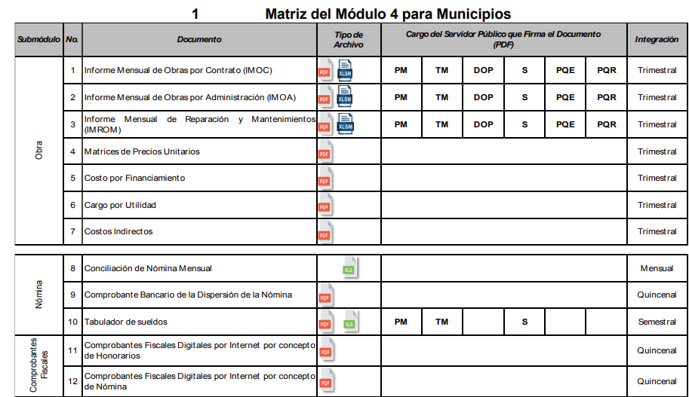
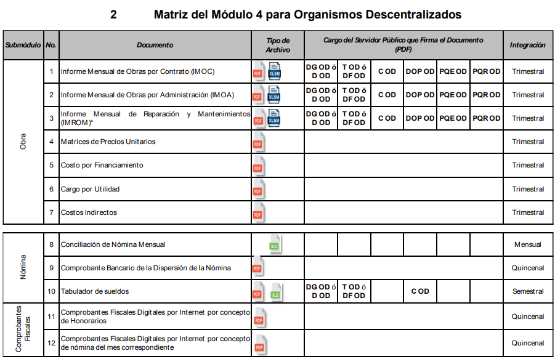
- Atento a lo anterior, resulta claro que existe fuente obligacional que constriñe al SUJETO OBLIGADO, a generar la información requerida ya es su obligación entregar los informes pertinentes al OSFEM, en los cuales se incluye lo referente a comprobantes bancarios de la dispersión de la nómina, conciliación de nómina y comprobantes fiscales digitales por Internet por concepto de nómina, que comprenden la información relativa al pago de las remuneraciones de cada uno de los servidores públicos correspondiente a un periodo determinado; ahora bien del caso concreto al solicitar de todo el personal adscrito al SUJETO OBLIGADO se colige que el documento que de manera enunciativa mas no limitativa pudiera ser entregado para colmar las pretensiones del particular es la conciliación de la nómina, en virtud que de dicho soporte documental se desprende toda la información requerida en la solicitud de información de mérito como se aprecia:

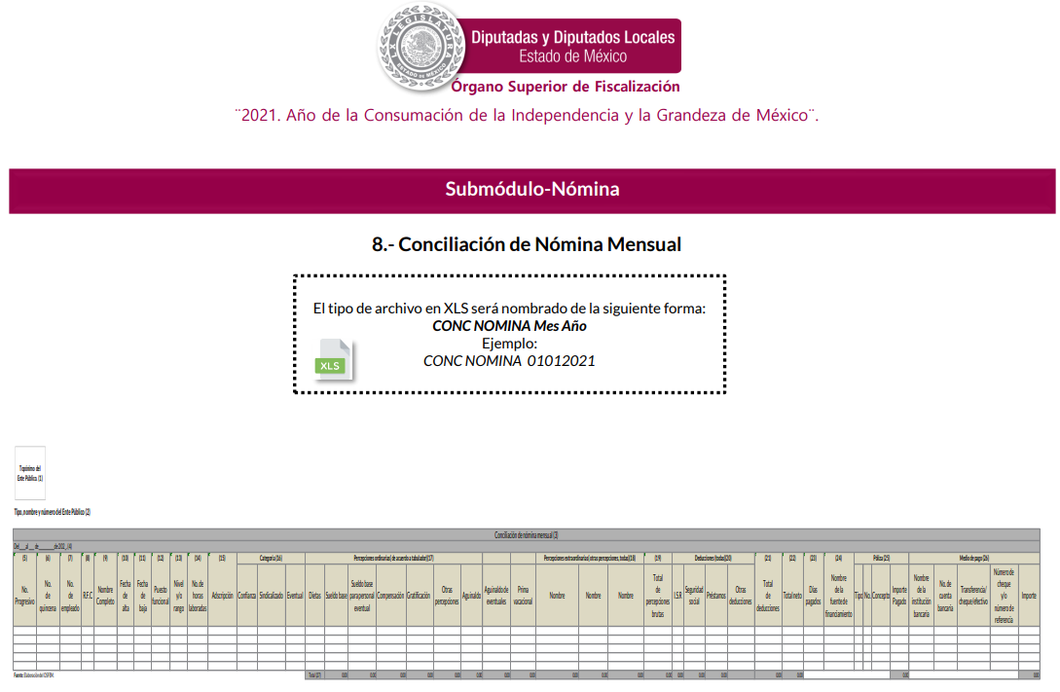
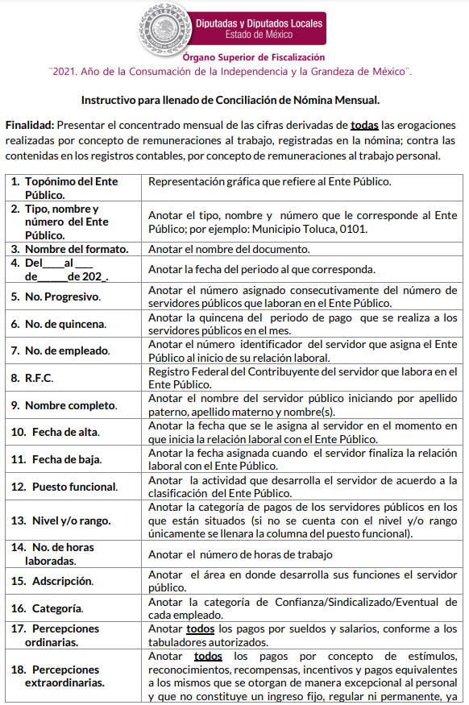
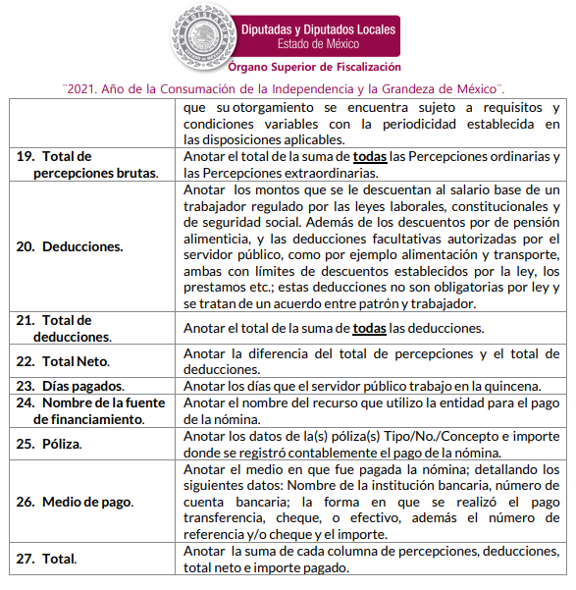

- Lo anterior guarda relación con la solicitud de información relativa a los sueldos del director, subdirectores y jefes de departamento ya que el listado entregado no señala si el salario que ahí se refiere es quincenal o mensual, por lo que con la entrega de la nómina antes señalada evidentemente se colma también este punto. No sobra decir al respecto, que se desestima el argumento de que al momento de ingresar la nueva administración no contaba con dichos registros y por ello no se pudo entregar la información; toda vez que las instituciones encargadas de la administración de documentos y que a su vez en relación con lo anterior realizan actos de autoridad, deben llevar una correcta administración de los documentos que generan y reciben, en el entendido que la administración no solo lleva el resguardo de los documentos sino también el inventario, regulación, coordinación y dinamización en el funcionamiento y uso de estos.

- Asimismo, los documentos generados por las instituciones en este caso por el Organismo Público Descentralizado de Agua Potable Alcantarillado y Saneamiento de Chimalhuacán, debieron ser registrados en el acto de su generación o recepción, indicando en todo momento el destino de estos, para un control de específico y puntual de dichos documentos, también es importante hacer ver que el marco jurídico antes citado establece las bases mínimas para concentrar y administrar el material documental y dicha ley es el instrumento jurídico que norma el archivo y la administración de los documentos.

- En esa tesitura el área administrativa de la estructura orgánica del SUJETO OBLIGADO que eventualmente genera, posee y administra la información e acuerdo a las facultades y atribuciones que le confiere el Manual de Organización del Organismo Descentralizado de Agua Potable, Alcantarillado y Saneamiento, (O.D.A.P.A.S.), es la Dirección de Administración y Finanzas, como se observa:


Funciones
(…)


- Por ultimo a estos rubros, se hace mención que la información a entregar deberá corresponder a la primera quincena del mes de enero del año en curso ya que la solicitud de información se interpuso el día veinticuatro (24) de enero de dos mil veintidós, por lo que aún no concluía la segunda quincena.

- Posteriormente deviene la solicitud de información relativa al documento donde se aprueban tarifas de cobro, del cual también se acepta que se genera, posee y administra de modo tal que como se precisó al inicio del presente considerando, se omite un análisis pormenorizado de la fuente obligacional a efecto de poder concluir un resultado ya conocido.

- No obstante lo anterior debe hacerse la precisión de que el pronunciamiento resulta ambiguo y confuso, toda vez que primeramente se señala “Se informa que únicamente se contaba con la autorización…”, es decir que acepta expresamente que efectivamente ya se contaba con la autorización, pues no se puede dar mayor interpretación dicho pronunciamiento, no obstante posteriormente refiere “aun no se expedía al Organismo dicho documento, en el cual se solicitó al Ayuntamiento de Chimalhuacán hacer llegar el documento, autoridad encargada de autorizar dichas tarifas de cobro.” Lo que resulta contrario a lo primeramente vertido, pues ahora refiere que no cuenta con el documento, lo que lo hace ambiguo en el sentido de si contaba o no con la autorización.

- Al respecto se colige que probablemente el SUJETO OBLIGADO se refiere a un documento físico, sin embargo, si ya se había otorgado una autorización inicial, tal decisión debe constar en algún soporte documental bajo el principio de que todos los entes públicos tienen el deber de documentarlos todos sus actos de autoridad.

- Luego entonces, ante la falta de certeza lo dable es ordenar al SUJETO OBLIGADO a que realice una nueva búsqueda de la información del 1 al 24 de enero del año en curso, ya que si bien a la fecha en que se resuelve el presente asunto, es altamente probable que ya cuente con la información de referencia, no debe perderse de vista que la solicitud de información fue ingresada el día veinticuatro de enero de la presente anualidad, por lo que el lapso de búsqueda deberá versar en ese lapso de tiempo, se que la información solicitada fue del año 2022 y de referirse a actos posteriores al veinticuatro de enero correspondería a hechos futuros lo cual resulta improcedente.

- Ahora bien, ante la falta de certeza de la respuesta, si luego de la búsqueda exhaustiva y razonable de la información en dicho lapso temporal, no se encontrara el soporte documental de referencia, se deberá atender las formalidades que establece el fundamento jurídico plasmado en el artículo 19 de la Ley de Transparencia y Acceso a la Información Pública del Estado de México y Municipios y que es del tenor literal siguiente:

Artículo 19. Se presume que la información debe existir si se refiere a las facultades, competencias y funciones que los ordenamientos jurídicos aplicables otorgan a los sujetos obligados.
En los casos en que ciertas facultades, competencias o funciones no se hayan ejercido, se debe motivar la respuesta en función de las causas que motiven tal circunstancia.
Si el sujeto obligado, en el ejercicio de sus atribuciones, debía generar, poseer o administrar la información, pero ésta no se encuentra, el Comité de transparencia deberá emitir un acuerdo de inexistencia, debidamente fundado y motivado, en el que detalle las razones del por qué no obra en sus archivos.
(Énfasis añadido)

- Artículo que, en su segundo párrafo, alude a actos no realizados y contemplados en alguna hipótesis jurídica, pero, a) cuya realización dependa de que un tercero demande la emisión de un acto de autoridad, la expedición de una licencia, por ejemplo; b) de un acontecimiento de realización probable, la Cuenta Pública correspondiente a un ejercicio fiscal en curso, por ejemplo; o, C) una facultad potestativa, la firma de convenio de colaboración, por ejemplo. En estos casos, el sujeto obligado, al emitir su respuesta o cumplir con una resolución emitida por éste órgano garante, deberá manifestar, de manera precisa y clara, las razones que expliquen las causas por las que no se ha realizado el acto de autoridad y, en consecuencia, no se ha documentado decisión alguna.

- Por lo que de ser el caso que dicha información no se encuentre en los archivos del SUJETO OBLIGADO deberá de manifestar, de manera precisa y clara, las razones que expliquen las causas por las que no se posee la información requerida. Por ultimo a este respecto es dable mencionar que el Acta de Cabildo entregada tampoco colma la solicitud de información ya que esta es relativa bonificaciones y/o subsidios, que es lo contrario a tarifas de cobro.

QUINTO. De la versión pública.

- Como anteriormente se señaló, la entrega deberá ser en versión pública en virtud que de la propia y especial naturaleza de la información solicitada, obran datos personales susceptibles de protegerse dentro de la nómina, y toda vez que este Instituto de Transparencia, Acceso a la Información Pública y Protección de Datos Personales del Estado de México tiene el deber de velar por la protección de los datos personales aun tratándose de servidores públicos y en su caso generar la versión pública de los documentos por las consideraciones que se estimen pertinentes.
- La clasificación total o parcial de la información requerida, mediante solicitud de acceso a la información pública, constituye una restricción al derecho humano de acceso a la información. Como reiteradamente han dicho, diversos órganos jurisdiccionales, ningún derecho es absoluto, aunque cualquier límite o restricción, para ser legítimo, debe reunir con tres requisitos: primero, debe de estar establecida en un ordenamiento legal, antes de su aplicación; debe de corresponder a un fin legítimo y ser estrictamente proporcional con el principio o valor que se pretende preservar. En este caso, la clasificación total o parcial de la información es un supuesto que tanto la Ley General de Transparencia y Acceso a la Información Pública, en adelante, la Ley General, como la Ley de Transparencia y Acceso a la Información Pública del Estado de México y Municipios, en adelante, la Ley Estatal, establecen, y agotar el procedimiento legalmente establecido, es precisamente lo que permite acreditar el cumplimiento de los otros dos requisitos.

- El grave problema que enfrentamos en general, los acuerdos de clasificación de la información que emiten los sujetos obligados, siguen sin observar los requisitos, tanto por la complejidad del procedimiento como por la falta de atención de los operadores jurídicos.

I. Requisitos previos.

- Los artículos 122 y 100 de la Ley Estatal y de la Ley General, respectivamente, señalan que los sujetos obligados determinan que la información actualiza alguno de los supuestos de clasificación y que son los titulares de las áreas los encargados de clasificar la información. En consecuencia, son los titulares de las áreas que administran la información los que aprueban su clasificación y no el Comité de Transparencia. Al hacerlo tienen que precisar de qué información se trata (nombre, registro federal de contribuyentes, edad, fotografía, entre otros) que forme parte de algún documento o el documento que se pretende reservar (contrato, licencia, póliza, entre otros), señalando el supuesto de clasificación (confidencialidad o reserva).

- Además, se debe señalar el procedimiento, de los tres que establecen los artículos 132 y 106 de la Ley Estatal y General, respectivamente, por el que se realiza dicha clasificación, a saber, cuando se atiende una solicitud de acceso a la información, porque lo determina una autoridad competente o porque se va a generar una versión pública para cumplir con sus obligaciones.

- El último de estos requisitos previos consiste en que no se pueden emitir acuerdos de carácter general ni particular, según lo disponen los artículos 134 y 108 de la Ley Estatal y de la Ley General, respectivamente, esto es, no se puede hacer un acuerdo para clasificar de manera general todos los documentos de un expediente o área, sin individualizar su análisis y tampoco se puede hacer un acuerdo por cada dato que se vaya a clasificar dentro de un documento con diez datos, por ejemplo, susceptibles de ser clasificados.

II. Supuestos de clasificación.
- Las disposiciones constitucionales y legales en la materia establecen los dos supuestos generales para clasificar la información: por reserva y por confidencialidad.

- Los artículos 143 y 116 de la Ley Estatal y de la Ley General, respectivamente, señalan los supuestos para que la información pueda ser clasificada como confidencial:

“I. Se refiera a la información privada y los datos personales concernientes a una persona física o jurídico colectiva identificada o identificable;
II. Los secretos bancario, fiduciario, industrial, comercial, fiscal, bursátil y postal, cuya titularidad corresponda a particulares, sujetos de derecho internacional o a sujetos obligados cuando no involucren el ejercicio de recursos públicos; y
III. La que presenten los particulares a los sujetos obligados, de conformidad con lo dispuesto por las leyes o los tratados internacionales.
La información confidencial no estará sujeta a temporalidad alguna y sólo podrán tener acceso a ella los titulares de la misma, sus representantes y los servidores públicos facultados para ello.
No se considerará confidencial la información que se encuentre en los registros públicos o en fuentes de acceso público, ni tampoco la que sea considerada por la presente ley como información pública. “

- Mientras que los artículos 130 y 105 de la Ley Estatal y de la Ley General, respectivamente, señalan que la aplicación de estos supuestos debe de realizarse de manera restrictiva y limitada, por lo que debe acreditarse que se cumple con esta condición y no se pueden ampliar las excepciones o supuestos de clasificación aduciendo analogía o mayoría de razón.

- Como consecuencia de lo anterior, el SUJETO OBLIGADO debe identificar claramente el tipo de información y hacer un juicio de subsunción o encaje para acreditar que el supuesto de hecho corresponde estrictamente con la hipótesis jurídica. Esto también lo debe de realizar el servidor público habilitado y el titular del área que administra la información.

- Al respecto, los Lineamientos Generales en Materia de Clasificación y Desclasificación de la Información, así Como para la Elaboración de Versiones Públicas, por cuanto hace a la clasificación de la información, señalan lo siguiente:

“Quincuagésimo. Los titulares de las áreas de los sujetos obligados podrán utilizar los formatos contenidos en el presente Capítulo como modelo para señalar la clasificación de documentos o expedientes, sin perjuicio de que establezcan los propios.
Quincuagésimo primero. La leyenda en los documentos clasificados indicará:
I. La fecha de sesión del Comité de Transparencia en donde se confirmó la clasificación, en su caso;
II. El nombre del área;
III. La palabra reservado o confidencial;
IV. Las partes o secciones reservadas o confidenciales, en su caso;
V. El fundamento legal;
VI. El periodo de reserva, y
VII. La rúbrica del titular del área.

Quincuagésimo segundo. Los sujetos obligados elaborarán los formatos a que se refiere este Capítulo en medios impresos o electrónicos, entre otros, debiendo ubicarse la leyenda de clasificación en la esquina superior derecha del documento.
En caso de que las condiciones del documento no permitan la inserción completa de la leyenda de clasificación, los sujetos obligados deberán señalar con números o letras las partes testadas para que, en una hoja anexa, se desglose la referida leyenda con las acotaciones realizadas.

Quincuagésimo tercero. El formato para señalar la clasificación parcial de un documento, es el siguiente:


- Una vez hecho lo anterior, se remite la información al Titular de la Unidad de Transparencia, con el acuerdo de clasificación correspondiente, para que sea sometido al conocimiento del Comité de Transparencia.

III. La intervención del Comité de Transparencia.

a) Formalidades para emitir el Acuerdo de Clasificación.

- El Comité de Transparencia, según lo dispuesto en los artículos 128 y 103 de la Ley Estatal y de la Ley General, respectivamente, y la fracción III del numeral Segundo de los Lineamientos generales en materia de clasificación y desclasificación de la información, así como para la elaboración de versiones públicas, en adelante los Lineamientos Generales, cuenta con las facultades para confirmar, modificar o revocar la clasificación de la información que ha hecho el titular del área que administra la información. Por lo tanto, el Comité no aprueba la clasificación, sino que revisa lo que ha hecho el titular del área y confirma, modifica o revoca la decisión a través de un acuerdo.

- Evidentemente, esta decisión implica una restricción a un derecho humano, por lo tanto, puede generar un agravio al particular y, en consecuencia, es necesario que el acto reúna con los requisitos elementales, entre ellos, que la autoridad que va a emitir el acto de autoridad sea la legalmente facultada para ello; es decir, que cumpla con el principio de reserva de ley, por lo que no está demás señalar que el artículo 45 de la Ley Estatal, claramente señala que el Comité de Transparencia, legalmente facultado para emitir el acuerdo de clasificación, se integra por el Titular de la Unidad de Transparencia, el responsable del área coordinadora de archivos y el titular del órgano interno de control, integrado siempre por un número impar y que no debe de existir dependencia jerárquica entre sus integrantes. Cualquier otra composición del Comité puede generar vicios de legalidad de origen en el acto que restringe un derecho humano.

- La decisión de confirmar, modificar o revocar la clasificación deberá de asentarse en un documento que registre la determinación a la que se llegue después de un análisis minucioso a partir de lo aprobado por el Titular del área que administra la información, cuyo análisis debe integrarse en la agenda de los asuntos a tratar en las sesiones, se insiste, a partir de las decisiones adoptadas previamente por los titulares de áreas y que son sujetas a control, en primera instancia, por el Comité de Transparencia.

b) Requisitos de fondo del Acuerdo de Clasificación.
- Como se ha señalado antes, al hacer el juicio de subsunción o encaje entre el supuesto de hecho y la hipótesis jurídica, se debe acreditar la estricta correspondencia entre un elemento y otro. Ahora, en esta parte del procedimiento, que se desahoga en sede del Comité de Transparencia, la ley nos aporta mayores luces para cumplir con dicha acreditación. En los artículos 131 y 105 segundo párrafo de la Ley Estatal y de la Ley General respectivamente, y el lineamiento sexagésimo segundo de los Lineamientos Generales, al señalar que la carga de la prueba, para justificar las restricciones, corresponde a los sujetos obligados, por lo que deberán fundar y motivar debidamente la clasificación.

- De lo anterior, se desprende que, para una correcta clasificación total o parcial, esto es determinar los datos que se suprimen en las versiones públicas, es necesario fundar y motivar, de manera correcta, la clasificación; considerando que todo acto que la autoridad pronuncie en el ejercicio de sus atribuciones, debe expresar los fundamentos legales que le dieron origen y las razones por las que se deben aplicar al caso concreto.

- Han sido vastos los estudios doctrinarios relativos a estos derechos fundamentales y al principio de legalidad en ellos contenidos; como ejemplo, el procesalista José Ovalle Fabela, en su obra “Garantías Constitucionales del Proceso”, refiere que “...la garantía de fundamentación impone a las autoridades el deber de precisar las disposiciones jurídicas que aplican a los hechos de que se trate y que sustenten su competencia, así como de manifestar los razonamientos que demuestren la aplicabilidad de dichas disposiciones, todo lo cual se debe traducir en una argumentación o juicio de derecho. Pero de igual manera, la garantía de motivación exige que las autoridades expongan los razonamientos con base en los cuales llegaron a la conclusión de que esos hechos son ciertos, normalmente a partir del análisis de las pruebas, lo cual se debe exteriorizar en una argumentación o juicio de hecho...”

- Por su parte, el intérprete judicial del país ha establecido una jurisprudencia respecto a qué debe entenderse por fundamentación y motivación, en los siguientes términos:

FUNDAMENTACIÓN Y MOTIVACIÓN. “La debida fundamentación y motivación legal, deben entenderse, por lo primero, la cita del precepto legal aplicable al caso, y por lo segundo, las razones, motivos o circunstancias especiales que llevaron a la autoridad a concluir que el caso particular encuadra en el supuesto previsto por la norma legal invocada como fundamento.”
SEGUNDO TRIBUNAL COLEGIADO DEL SEXTO CIRCUITO.
Amparo directo 194/88. Bufete Industrial Construcciones, S.A. de C.V. 28 de junio de 1988. Unanimidad de votos. Ponente: Gustavo Calvillo Rangel. Secretario: Jorge Alberto González Álvarez.
Revisión fiscal 103/88. Instituto Mexicano del Seguro Social. 18 de octubre de 1988. Unanimidad de votos. Ponente: Arnoldo Nájera Virgen. Secretario: Alejandro Esponda Rincón.
Amparo en revisión 333/88. Adilia Romero. 26 de octubre de 1988. Unanimidad de votos. Ponente: Arnoldo Nájera Virgen. Secretario: Enrique Crispín Campos Ramírez.
Amparo en revisión 597/95. Emilio Maurer Bretón. 15 de noviembre de 1995. Unanimidad de votos. Ponente: Clementina Ramírez Moguel Goyzueta. Secretario: Gonzalo Carrera Molina.
Amparo directo 7/96. Pedro Vicente López Miro. 21 de febrero de 1996. Unanimidad de votos. Ponente: María Eugenia Estela Martínez Cardiel. Secretario: Enrique Baigts Muñoz.

- Así, en un acto de autoridad se cumple con la debida fundamentación cuando se cita el precepto legal aplicable al caso concreto y la debida motivación cuando se expresan las razones, motivos o circunstancias que tomó en cuenta la autoridad para adecuar el hecho a los fundamentos de derecho.
- En consecuencia, la fundamentación y motivación implica que, en el acto de autoridad, además de contenerse los supuestos jurídicos aplicables se expliquen claramente por qué a través de la utilización de la norma se emitió el acto. De este modo, la persona que se sienta afectada pueda impugnar la decisión, permitiéndole una real y auténtica defensa.

- En ese mismo sentido, el numeral trigésimo tercero fracción V de los Lineamientos Generales, precisa que para motivar la clasificación se deben acreditar las circunstancias de tiempo, modo y lugar.

- Ahora bien, para cada caso además de fundar y motivar, se debe identificar con claridad que datos contenidos en las documentales que son susceptibles de suprimirse, por ejemplo, si una documental de naturaleza pública como lo es la nómina general, si bien el dato de sus remuneraciones es eminentemente público, no así todos los datos contenidos en dicho documento que son datos personales del servidor público que no tienen ninguna injerencia en el tema de la transparencia y la rendición de cuentas, por ejemplo, Clave Única de Registro de Población (CURP), Registro Federal de Contribuyentes (R.F.C.), etc.

Determinación

- Por lo anteriormente expuesto, este Órgano Garante considera fundadas las razones o motivos de inconformidad que plantea el RECURRENTE, determinando REVOCAR la respuesta del SUJETO OBLIGADO, por lo que con fundamento en lo prescrito en los artículos 5 párrafos vigésimo noveno, trigésimo y trigésimo primero fracciones IV y V de la Constitución Política del Estado Libre y Soberano de México; 2, fracción II; 29, 36 fracciones I y II; 176, 178, 181, 185 de la Ley de Transparencia y Acceso a la Información Pública del Estado de México y Municipios, este ÓRGANO GARANTE emite los siguientes.

R E S O L U T I V O S

PRIMERO. Resultan fundadas las razones o motivos de inconformidad hechos valer en el Recurso de Revisión 02053/INFOEM/IP/RR/2022, en términos del Considerando CUARTO y QUINTO de la presente resolución.

SEGUNDO. Se REVOCA la respuesta emitida por la Organismo Público Descentralizado de Agua Potable Alcantarillado y Saneamiento de Chimalhuacán y se ORDENA entregar vía Sistema de Acceso a la Información Mexiquense (SAIMEX), la siguiente información en versión pública:

- Nómina de la primera quincena del mes de enero de 2022; y
- Soporte documental donde conste o se advierta la aprobación de las tarifas de cobro, del 1 al 24 de enero de 2022.

Para efectos de lo anterior, se deberá emitir el Acuerdo del Comité de Transparencia en términos de los artículos 49, fracción VIII y 132, fracción II de la Ley de Transparencia y Acceso a la Información Pública del Estado de México y Municipios, en el que funde y motive las razones sobre los datos que se supriman o eliminen dentro del soporte documental respectivo objeto de las versiones públicas que se formulen y se pongan a disposición de EL RECURRENTE.

Para el caso que la información que se ordena en los Inciso b), no haya sido generada, poseída o administrada, el SUJETO OBLIGADO, deberá manifestar de manera precisa y clara las razones que expliquen las causas por las cuales no se haya generado, poseído o administrado.

TERCERO. Notifíquese al Titular de la Unidad de Transparencia del SUJETO OBLIGADO vía SAIMEX, para que conforme a los artículos 186 último párrafo, 189 párrafo segundo y 199 de la Ley de Transparencia y Acceso a la Información Pública del Estado de México y Municipios, vigente, dé cumplimiento a lo ordenado dentro del plazo de diez días hábiles, debiendo rendir a este Instituto el informe de cumplimiento de la resolución en un plazo de tres días hábiles posteriores.

CUARTO. De conformidad con el artículo 198 de la Ley de Transparencia y Acceso a la Información Pública del Estado de México y Municipios, de considerarlo procedente, el SUJETO OBLIGADO de manera fundada y motivada, podrá solicitar una ampliación de plazo para el cumplimiento de la presente resolución.

QUINTO. Notifíquese a EL RECURRENTE la presente resolución, vía SAIMEX.

SEXTO. Se hace del conocimiento de EL RECURRENTE que de conformidad con lo establecido en el artículo 196 de la Ley de Transparencia y Acceso a la Información Pública del Estado de México y Municipios, podrá impugnarla vía Juicio de Amparo en los términos de las leyes aplicables.

ASÍ LO RESUELVE, POR UNANIMIDAD DE VOTOS, EL PLENO DEL INSTITUTO DE TRANSPARENCIA, ACCESO A LA INFORMACIÓN PÚBLICA Y PROTECCIÓN DE DATOS PERSONALES DEL ESTADO DE MÉXICO Y MUNICIPIOS, CONFORMADO POR LOS COMISIONADOS JOSÉ MARTÍNEZ VILCHIS; MARÍA DEL ROSARIO MEJÍA AYALA; SHARON CRISTINA MORALES MARTÍNEZ; LUIS GUSTAVO PARRA NORIEGA Y GUADALUPE RAMÍREZ PEÑA EN LA TRIGÉSIMA SEGUNDA SESIÓN ORDINARIA CELEBRADA EL SIETE (07) DE SEPTIEMBRE DE DOS MIL VEINTIDÓS, ANTE EL SECRETARIO TÉCNICO DEL PLENO ALEXIS TAPIA RAMÍREZ.

Convención Americana sobre Derechos Humanos. Artículo 13.
Constitución Política de los Estados Unidos Mexicanos. Artículo sexto, sección A, fracción I.
Corte Interamericana de Derechos Humanos. Caso Claude Reyes y otros vs. Chile. Sentencia de 19 de septiembre de 2006. Serie C. No. 151. Párr. 86.
Ibídem. Parr. 87.
El precepto legal en cita establece que los Municipios son sujetos de fiscalización.
A partir del ejercicio fiscal de 2021, son informes trimestrales.
Página 11 del acuerdo 008/2021 por el que se emiten las políticas, fechas de capacitación y calendarización de entrega de los informes trimestrales de los Fujetos de Fiscalización del Estado de México, del ejercicio fiscal 2021
Se precisa que los lineamientos aplicables son los pertenecientes al año 2021, toda vez que al momento de que el particular formuló su solicitud, no se encontraban vigentes los correspondientes al año en curso.
Páginas 26 y 27 del acuerdo 008/2021 por el que se emiten las políticas, fechas de capacitación y calendarización de entrega de los informes trimestrales de los Sujetos de Fiscalización del Estado de México, del ejercicio fiscal 2021.
RESTRICCIONES A LOS DERECHOS FUNDAMENTALES. ELEMENTOS QUE EL JUEZ CONSTITUCIONAL DEBE TOMAR EN CUENTA PARA CONSIDERARLAS VÁLIDAS. Ningún derecho fundamental es absoluto y en esa medida todos admiten restricciones. Sin embargo, la regulación de dichas restricciones no puede ser arbitraria. Para que las medidas emitidas por el legislador ordinario con el propósito de restringir los derechos fundamentales sean válidas, deben satisfacer al menos los siguientes requisitos: a) ser admisibles dentro del ámbito constitucional, esto es, el legislador ordinario sólo puede restringir o suspender el ejercicio de las garantías individuales con objetivos que puedan enmarcarse dentro de las previsiones de la Carta Magna; b) ser necesarias para asegurar la obtención de los fines que fundamentan la restricción constitucional, es decir, no basta que la restricción sea en términos amplios útil para la obtención de esos objetivos, sino que debe ser la idónea para su realización, lo que significa que el fin buscado por el legislador no se pueda alcanzar razonablemente por otros medios menos restrictivos de derechos fundamentales; y, c) ser proporcional, esto es, la medida legislativa debe respetar una correspondencia entre la importancia del fin buscado por la ley, y los efectos perjudiciales que produce en otros derechos e intereses constitucionales, en el entendido de que la persecución de un objetivo constitucional no puede hacerse a costa de una afectación innecesaria o desmedida a otros bienes y derechos constitucionalmente protegidos. Así, el juzgador debe determinar en cada caso si la restricción legislativa a un derecho fundamental es, en primer lugar, admisible dadas las previsiones constitucionales, en segundo lugar, si es el medio necesario para proteger esos fines o intereses constitucionalmente amparados, al no existir opciones menos restrictivas que permitan alcanzarlos; y en tercer lugar, si la distinción legislativa se encuentra dentro de las opciones de tratamiento que pueden considerarse proporcionales. De igual manera, las restricciones deberán estar en consonancia con la ley, incluidas las normas internacionales de derechos humanos, y ser compatibles con la naturaleza de los derechos amparados por la Constitución, en aras de la consecución de los objetivos legítimos perseguidos, y ser estrictamente necesarias para promover el bienestar general en una sociedad democrática. 1a./J. 2/2012 (9a.). Primera Sala. Décima Época. Semanario Judicial de la Federación y su Gaceta. Libro V, Febrero de 2012, Pág. 533.
“67. Según se ha interpretado por la jurisprudencia interamericana, el artículo 13.2 de la Convención Americana exige el cumplimiento de las siguientes tres condiciones básicas para que una limitación al derecho a la libertad de expresión sea admisible: (1) la limitación debe haber sido definida en forma precisa y clara a través de una ley formal y material, (2) la limitación debe estar orientada al logro de objetivos imperiosos autorizados por la Convención Americana, y (3) la limitación debe ser necesaria en una sociedad democrática para el logro de los fines imperiosos que se buscan; estrictamente proporcionada a la finalidad perseguida; e idónea para lograr el objetivo imperioso que pretende lograr”. Relatoría Especial para la Libertad de Expresión, Comisión Interamericana de Derechos Humanos. Marco jurídico interamericano sobre el derecho a la libertad de expresión. Párr. 67.
“De continuo hacemos un tipo de juicios que podemos llamar de encaje, y que dan lugar a enunciados del tipo ‘x es un Y’. Si sabemos o asumimos que todos los objetos o seres que reúnen las propiedades a, b y c pertenecen al conjunto de los J, cada vez que encontramos uno que tiene esas tres propiedades decimos que es un J. Y también incorporamos excepciones, como cuando asumimos que no pertenece a la categoría de los J el ser que tiene la propiedad d, aunque tenga cualesquiera otras. Entonces, de un x que tenga las propiedades a, b, c y d diremos que no es un J. Todo esto, en verdad, son obviedades, casi perogrulladas, pero veremos que conviene aquí explicitarlas e ir paso a paso. “También en el campo general de lo normativo realizamos, todo el rato, juicios de encaje, sea respecto de acciones, de estados de cosas o de sujetos. Si en el sistema normativo de referencia asumimos que el homicidio es una acción consistente en matar a otro de modo intencional o imprudente, calificaremos como homicidio la acción por la que A mató a B intencional o imprudentemente… “En la teoría jurídica más tradicional, a esos que he llamado juicios de encaje se les llama subsunciones o juicios de subsunción. Subsunciones o juicios de encaje de ese tipo, positivos o negativos, los hacemos sin parar en todo el ámbito de lo normativo, no sólo en el del derecho” GARCÍA AMADO, Juan Antonio. “¿Qué es ponderar? Sobre implicaciones y riesgos de la ponderación” en Revista Iberoamericana de Argumentación, No. 13, 2016. Pp 1-19.
Tribunales Colegiados de Circuito. Novena Epoca. Semanario Judicial de la Federación y su Gaceta. Tomo III, marzo de 1996. Pág 769. Consultado en http://sjf.scjn.gob.mx/sjfsist/Documentos/Tesis/203/203143.pdf el viernes 16 de junio de 2017.
Artículo 3. Para los efectos de la presente Ley se entenderá por: (…) IX. Datos personales: La información concerniente a una persona, identificada o identificable según lo dispuesto por la Ley de Protección de Datos Personales del Estado de México;

